Bilan de séjour d’études
UNIVERSITE :
Votre nom et email : Alexandre Maistret alexandre.maistret@audencia.com

- CONDITIONS D’ACCUEIL ET DE SÉJOUR

- Comment s’est passée la phase préparatoire de votre séjour : dossier d’inscription, formalités administratives, obtention de visa…

La phase préparatoire fût très simple. Les différentes étapes sont bien détaillées aussi bien sur le site d’Audencia que sur le site de l’université de Groningen. Pas besoin de VISA car nous sommes en Europe.

- Quels étaient vos contacts privilégiés sur place ? (nom et fonction)
Les contacts privilégiés sont les personnes de l’Exchange Office de la Faculty of Economics & Business de l’Université de Groningen. Email : exchange.in.feb@rug.nl

- De quelle manière s’est déroulée la session d’orientation ?

- Quelles étaient vos conditions de logement ? Campus/Hors Campus ?
De quelle manière avez-vous trouvé ce logement ?
Quelles difficultés avez-vous rencontrées au cours de votre recherche ?
Quels conseils pourriez-vous apporter aux futurs étudiants pour ce même séjour (quartier, nom de résidence, etc.) ?

Je conseille vivement de se loger dans une des résidencse SSH, résidences constituées d’étudiants étrangers uniquement. Je recommande notamment la résidence Moesstraat 16 qui est de très loin la meilleure résidence de la ville, située entre l’université et le centre-ville, de taille humaine (40 personnes) où les résidents étaient comme une deuxième « famille », et l’ambiance est tout simplement extraordinaire ! (A réserver les yeux fermés).
IMPORTANT : il faut réserver sa résidence dès l’ouverture des inscriptions, le jour de l’ouverture absolument ! En effet, le nombre d’étudiants étrangers à Groningen est supérieur au nombre de places disponibles.

- Appréciation générale de l’Université d’accueil : environnement, situation, équipements…
Points forts :
- Université moderne, tout équipée (cantine, ordinateurs, bibliothèques…)
- journée d’intégration le premier jour entre étudiants étrangers
Points faibles (le cas échéant) :
- Cours extrêmement théoriques, ce qui est très déstabilisant comparés à ceux étudiés à Audencia
- Nous sommes évalués seulement sur des connaissances et non sur l’application de
celles-ci (pas d’étude de cas en examen, uniquement des questions de cours pour tous les examens)
- Attention il faut valider le contrôle continu ET l’examen ! Il faut avoir une note supérieure à 5,5/10 pour valider. Le 10/10 est impossible.
- Attention, les rattrapages doivent s’effectuer à Groningen ! Impossible de les passer à Nantes

- EVALUATION DES COURS SUIVIS
Listez les cours que vous avez suivis et explicitez vos appréciations :
5- Excellent 4- Bon 3- Moyen 2- Trop difficile 1- Ne m’a rien apporté

Code cours | Intitulé | Nbre crédits | Appréciation (de 1 à 5) – Argumentez votre appréciation
EBB038B05 | Global Business History | 5 | 3- Moyen : cours pour comprendre l’évolution des entreprises à travers le temps. Intéressant si l’on souhaite comprendre pourquoi il existe d’énormes multinationales aujourd’hui.
EBB107A05 | Innovation Management | 5 | 3- Moyen : intéressant sans plus.
EBB036A05 | Cross-Cultural Management | 5 | 3- Moyen : intéressant, sans plus. Les TP sont intéressants et très interactifs.
EBB110A05 | Teamwork - Theories, Design and Dynamics | 5 | 1- Ne m’a rien apporté : cours beaucoup trop théorique, les connaissances acquises ne sont pas vraiment exploitables dans la vie active. Cependant très facile à valider.
EBB632A05 | Information Systems Management | 5 | 1- Ne m’a rien apporté: beaucoup trop généraliste et théorique, essaie de survoler trop de sujets en même temps, et n’apporte pas grand-chose…Cependant, cours relativement facile.
EBB105A05 | Digital Marketing | 5 | 4- Bon : détail bien le digital marketing, bien plus qu’à Audencia, avec des projets assez durs mais intéressant. Attention, il y a des statistiques.

- BUDGET- COUTS
Pour la Totalité du séjour
précisez $ ou €
Logement | 475€ / mois
Nourriture (précisez le « meal plan » le cas échéant) | 250€ / mois
Assurance | 125€
Livres et frais pédagogiques | 50€
Fees (frais annexes) | 0€
Vols internationaux | 100€ (bus aller-retour)
Loisirs | 250€ / mois
Frais personnels
…..
TOTAL POUR LE SEJOUR | 5150 €

- VOS CONSEILS POUR LES PROCHAINS ETUDIANTS

Transport en commun : le vélo ! Les transports en commun sont inutiles et coûtent très cher (Louer son vélo chez Swapfiets)

Téléphone : les forfaits français fonctionnent aux Pays-Bas

Argent (budget, banque, etc) : les cartes de crédit françaises fonctionnent dans toute l’Europe. Mais il faut retirer très souvent de l’argent car la plupart des commerces ne prennent pas la MasterCard.

Santé et Assurances : Assurance Maladie Européenne + assurance AXA

Bourses : Erasmus + Bourse Envoléo

Intégration : participer à la semaine d’intégration de l’ESN absolument ! Commence dès le début du semestre, avec plus de 1000 étudiants étrangers et de nombreuses activités. Encore une fois, j’insiste sur le fait de choisir une résidence SSH (Moesstraat 16) dans laquelle vous allez sympathiser très vite avec les résidents !

Vie universitaire (cours, campus) : les livres universitaires à acheter ne sont pas forcément utiles

Vie quotidienne (ville, sortie, tourisme) : Groningen est ville extrêmement animée ! Avec de nombreux bars dansants dans le centre-ville et de très nombreux étudiants (un tiers de la population de Groningen sont des étudiants). On s’ennuie rarement. Il est possible de voyager en groupe à des prix très avantageux en train dans tout les Pays-Bas. Je conseille de faire les courses chez ALDI, car les autres enseignes sont sensiblement plus chers.

Avez-vous des conseils, remarques ou astuces à ajouter ?

J’insiste vraiment sur la résidence Moesstraat 16 ! C’est THE TRUC à faire ! L’ambiance dans la résidence était tellement formidable que de nombreuses personnes des autres résidences venaient là chaque soir.

- QUELS BENEFICES RETIREZ- VOUS DE CE SEJOUR INTERNATIONAL ?
D’un point de vue culturel, académique et relationnel

Culturel : il est très difficile de se mélanger aux hollandais malheureusement. Cependant il est très facile de connaître les cultures des autres étudiants étrangers
Académique : malheureusement, les cours étant beaucoup trop théoriques, toutes les connaissances acquises là-bas sont difficilement utiles pour la vie active future.
Relationnel : extraordinaire ! On se lie très facilement d’amitié avec n’importe quel autre étudiant étranger. Je pense avoir passé les 5 meilleurs mois de ma vie là-bas, et j’ai fait des rencontres que je ne suis pas prêt d’oublier.

- CE SEJOUR VA-T-IL INFLUENCER VOTRE ORIENTATION PROFESSIONNELLE ? si oui, pourquoi ?

Cela m’a motivé de travailler plus tard à l’étranger dans un environnement international avec de nombreuses nationalités différentes

- FAITES NOUS REVER ! VOTRE SEJOUR EN IMAGES
Insérez ici une ou des photos coup de cœur qui symbolise(nt) au mieux votre séjour
(Ces photos pourront être utilisées par la DRI)

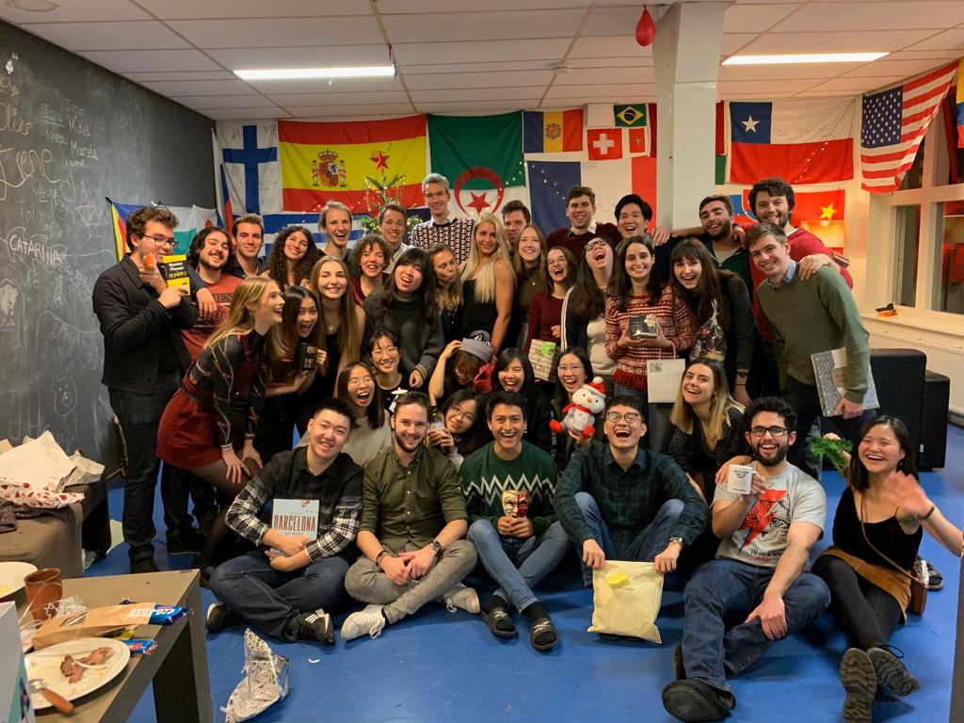
« Moesstraat 16 family », Christmas party

Merci d’indiquer si vous acceptiez que ce bilan soit affiché sur la plateforme des relations internationales.
X Oui Non

